Calcular: ∬(2𝑥 + 1)𝑑𝐴 donde R es el triángulo que tiene por vértices los puntos (-1,0), (0,1) y (1,0).

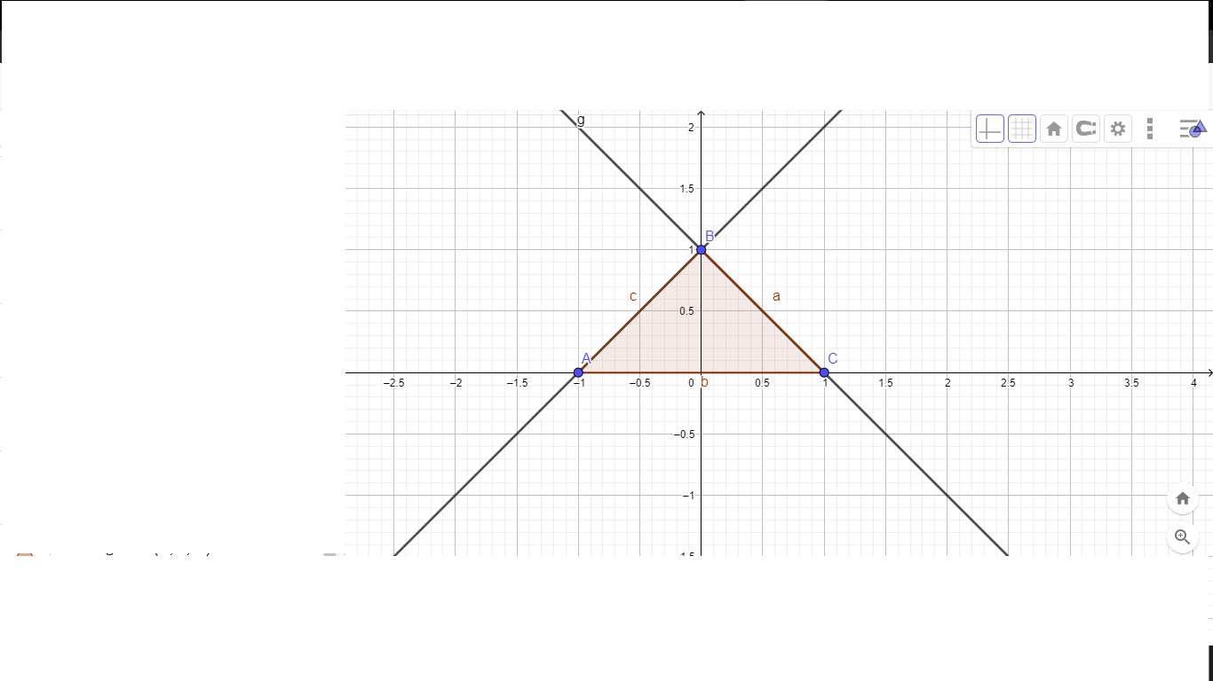 Hallamos las pendientes:

𝐿1 => m1= $\frac{0-1}{0-(-1)}$

m1=1

y − 𝑦o = m(x − 0 )

y− 0 = 1(x − (−1))

y = x + 1

𝑥 = 𝑦 – 1

𝐿2 => m1= $\frac{1-0}{0-1}$

M2=-1

y − 𝑦o = m(x − 0 )

y − 1 = -1(x − 0)

y = 1-x

𝑥 = 1-y

Luego integramos con respecto a dA:

$$\int_{0}^{1}{\int_{y-1}^{1-y}{(2x+1)dA}}$$

$$\int_{0}^{1}{\int_{y-1}^{1-y}{[x^{2} + x]l_{y-1}^{1-y} dy}}$$

$$\int_{0}^{1}{{\left(1-y\right)}^{2}+\left(1-y\right)-}({\left(y-1\right)}^{2}+\left(y-1))\right)dy$$

I= $\int_{0}^{1}{(2-2y)}dy$

I=[2y- $y^{2}$] $I_{0}^{1}$

I=1

